**А. Церкариоз, или «зуд купальщика»**

Часто летом, спасаясь от жары, тысячи отдыхающих направляются к мелководным водоемам. **Вот только есть опасность, что после купания кожа покроется красными волдырями и начнет чесаться. Это может быть церкариоз или так называемый «зуд купальщика».**

Церкариоз (церкариальный дерматит) – сезонное заболевание, вызываемое попаданием на кожу церкариев (крохотные личинки паразитов водоплавающих птиц).

Именно на мелководье, хорошо прогреваемом солнцем, создаются благоприятные условия для размножения данных личинок.

Заселенность воды церкариями птичьих шистосом в естественных условиях не столь велика: несколько особей на кубометр. Но в местах, где отдыхающие регулярно прикармливают уток, лебедей и чаек, а затем купаются сами, собирается много моллюсков, привлеченных обилием органики. Значит, и личинок здесь значительно больше.

Как происходит заражение человека птичьим гельминтозом?

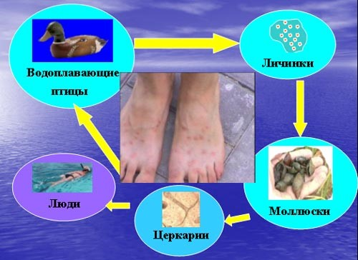

Взрослые шистосомы, живущие в печени заболевших птиц, откладывают яйца, которые с пометом попадают в воду. Через некоторое время из яиц выходят личинки – мирацидии (человеку не вредят), они ищут промежуточных хозяев – моллюсков. Развиваясь в их телах, превращаются в церкарий. Покинув моллюска, личинки становятся опасны. Оказавшись в воде, они подстерегают своего основного хозяина – водоплавающую птицу (утки, чайки и т.д.), чтобы в ее теле превратиться во взрослых паразитов, дать потомство и закончить жизненный цикл.

Но почему вместо утки или лебедя церкарий выбирает человека? Как оказалось, он просто ошибается. Липиды нашей кожи и водоплавающих птиц похожи по химическому составу, поэтому паразит, сбитый с толку, охотно «атакует» купальщика. Прикрепившись, отбрасывает ненужный хвост и через несколько минут проникает в поверхностный слой кожи. А дальше — стоп! Эпидермис человека ему «не по зубам», и, неглубоко внедрившись, церкарий быстро погибает.

При разложении личинок, в местах их проникновения (чаще всего это голени, бедра, ягодицы) уже через 10 – 15 минут будут ощущаться слабые покалывания, жжение. Через несколько часов появляется напоминающая крапивницу зудящая сыпь. Возможно повышение температуры тела до 38 – 39 градусов. Выраженные симптомы исчезают через 7 – 10 дней, а пигментация кожи на месте высыпаний и легкий зуд остаются до 2 – 3 недель. При повторном заражении отмечается дерматит с сильным кожным зудом и образованием на коже эритем и красных папул (узелков). Папулы появляются на 2 – 5-й, а иногда и на 5 – 12-й дни с момента инвазии и могут держаться на протяжении 15 суток. Изредка возникают отек кожи и волдыри. Симптомы заболевания исчезают через 1 – 2 недели.

Наиболее опасны церкарии для маленьких детей: через их тонкую кожу личинки могут проникать во внутренние органы, вызывая трудно идентифицируемые воспалительные процессы и необъяснимый сухой кашель.

Чтобы избежать подобных неприятностей, необходимо помнить и выполнять определенные меры профилактики церкариоза, а именно:

1. Наиболее безопасно купаться на специально оборудованных пляжах, в местах свободных от скопления моллюсков и гнездования водоплавающих птиц, и находиться в воде не более 5-10 минут. Более продолжительное пребывание повышает опасность заражения в десятки раз;
2. Запрещается прикармливать диких водоплавающих птиц в местах, предназначенных для купания;
3. Погружаться в воду лучше со специально установленных понтонов, т.к. личинки гельминтов обитают на мелководье, где вода хорошо прогревается;
4. Использовать для защиты кожи от проникновения личинок питательные кремы, масла или репелленты на вазелиновой основе;
5. Выйдя из водоема следует ополаскиваться водопроводной водой, а если нет такой возможности, то насухо обтираться жестким полотенцем или сухой тканью (особенно голени и бедра);

Если избежать церкариального дерматита не удалось, избавиться от зуда можно, приложив к пораженным местам «охлаждающие» компрессы, примочки с раствором питьевой соды (чайная ложка на стакан воды).  Также, зуд способны унять мази, содержащие 5% ментол или димедрол. По рекомендации врача можно применять противоаллергические препараты.

Соблюдая меры профилактики, Вы можете сделать отдых на воде здоровым и безопасным!

02.08.2024